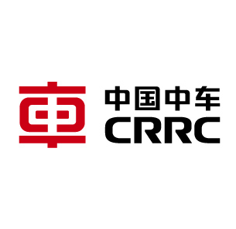

保密承诺书

**中车大连电力牵引研发中心有限公司**

保密承诺书

中车大连电力牵引研发中心有限公司：

我了解有关保密法规，知悉应当承担的保密义务和法律责任。我司庄重承诺遵守以下保密内容：

一、保密内容

（一）投标方及其员工或代理人均受保密条款的约束。

（二）投标方在未经招标方许可的情况下，不将招标方公司秘密泄露给任何第三方或用于合同或协议目的以外的用途。

（三）投标方不在对外接受访问或者与任何第三方交流时透漏涉及秘密的内容。

（四）投标方不相关的员工不接触或了解招标方所提供的技术文件所涉及的秘密。

二、违约责任

（一）投标方违反此协议中的保密义务，将承担违约责任，招标方有权依照相关的法律规定，要求投标方交纳违约金。

（二）投标方如将招标方的技术和商业秘密泄露给第三人或使用招标方的技术和商业秘密而使招标方遭受损失的，投标方将对招标方进行赔偿，其赔偿数额不得少于由于其违反义务而给招标方带来的损失。

（三）因投标方的违约或侵权行为侵犯了招标方的技术和商业秘密权利的，招标方可选择根据本协议要求投标方承担违约，或根据国家有关法律、法规要求投标方承担侵权责任。

（四）因投标方恶意泄露招标方的技术和商业秘密给招标方造成严重后果的，招标方可通过法律手段追究其侵权责任，甚至追究其刑事责任。

（五）无论投标结果如何，保密承诺书自签订之日起永久有效。

违反上述承诺，自愿承担相应法律责任。

承诺人签名（公司公章）：

年 月 日